BÀI 1: TRUYỆN NGẮN VÀ TIỂU THUYẾT
(Thời gian thực hiện: 12 tiết)

A. MỤC TIÊU:
I. Năng lực
1. Năng lực đặc thù
- Nêu được ấn tượng chung về các văn bản đọc hiểu; nhận biết được một số yếu tố hình thức (bối cảnh, nhân vật, ngôi kể và sự thay đổi ngôi kể, ngôn ngữ vùng miền,…) và nội dung (đề tài, chủ đề, ý nghĩa,…) của văn bản.
- Nhận biết được từ ngữ địa phương, đặc sắc ngôn ngữ vùng miền trong các văn bản đã học.
- Viết được bài văn kể lại sự việc có thật liên quan đến nhân vật hoặc sự kiện lịch sử.
- Biết trình bày ý kiến về một vấn đề trong đời sống.
* Dành cho HSKT:
- Nêu được tên tác giả, thể loại; nhận biết được nhân vật và nội dung chính của văn bản.
- Nhận biết được một số từ ngữ địa phương.
- Viết được đoạn văn đơn giản kể lại sự việc có thật liên quan đến nhân vật hoặc sự kiện lịch sử.
- Biết trình bày ý kiến về một vấn đề trong đời sống một cách đơn giản.
2. Năng lực chung:
- Giao tiếp và hợp tác trong làm việc nhóm và trình bày sản phẩm nhóm;
- Phát triển khả năng tự chủ, tự học qua việc đọc và hoàn thiện phiếu học tập ở nhà;
- Giải quyết vấn đề và tư duy sáng tạo trong việc chủ động tạo lập văn bản.
II. Phẩm chất:
- Có tinh thần yêu nước, tự hào dân tộc và ý thức về trách nhiệm của công dân đối với đất nước; có tình yêu thương con người, biết chia sẻ, cảm thông với người khác và những cảnh ngộ éo le trong cuộc sống.
* Các nội dung tích hợp, lồng ghép:
- Lồng ghép GD ANQP: Lòng yêu nước, lòng tự hào dân tộc. khẳng định độc lập chủ quyền của dân tộc VN;
- GDTT HCM: Liên hệ với tư tưởng yêu nước, độc lập dân tộc của Bác Hồ.

Tiết 5,6,7:
Đọc – hiểu văn bản:
NGƯỜI ĐÀN ÔNG CÔ ĐỘC GIỮA RỪNG
(Trích tiểu thuyết Đất rừng phương Nam)
(Thời gian thực hiện: 03 tiết)
– Đoàn Giỏi –
I. MỤC TIÊU
1. Năng lực
* Năng lực đặc thù:
- Nêu được ấn tượng chung về các văn bản đọc hiểu; nhận biết được một số yếu tố hình thức (bối cảnh, nhân vật, ngôi kể và sự thay đổi ngôi kể, ngôn ngữ vùng miền,…) và nội dung (đề tài, chủ đề, ý nghĩa,…) của văn bản.
* Năng lực chung:
- Giao tiếp và hợp tác trong làm việc nhóm và trình bày sản phẩm nhóm;
- Phát triển khả năng tự chủ, tự học qua việc đọc và hoàn thiện phiếu học tập ở nhà;
- Giải quyết vấn đề và tư duy sáng tạo trong việc chủ động tạo lập văn bản.
2. Phẩm chất:
- Có tình yêu thương con người, biết chia sẻ, cảm thông với người khác và những cảnh ngộ éo le trong cuộc sống; có tinh thần yêu nước, tự hào dân tộc và ý thức về trách nhiệm của công dân đối với đất nước.
* Các nội dung tích hợp, lồng ghép:
- Lồng ghép GD ANQP: Lòng yêu nước, lòng tự hào dân tộc. khẳng định độc lập chủ quyền của dân tộc VN;
- GDTT HCM: Liên hệ với tư tưởng yêu nước, độc lập dân tộc của Bác Hồ.
II. THIẾT BỊ DẠY HỌC VÀ HỌC LIỆU
- Thiết bị dạy học: Máy chiếu, máy tính, bảng phụ và phiếu học tập.
- Học liệu: Tranh ảnh về nhà văn Đoàn Giỏi và văn bản “Người đàn ông cô độc giữa rừng”.
III. TIẾN TRÌNH DẠY HỌC
1. Hoạt động 1: Mở đầu (5’)
a. Mục tiêu: HS xác định được nội dung chính của văn bản đọc – hiểu từ phần khởi động.
* Dành cho HSKT tâm thần: HS chú ý theo dõi, nhận biết được nhân vật trong video.
b. Nội dung:
GV sử dụng KT đặt câu hỏi để hỏi HS, sau đó kết nối với nội dung của văn bản đọc – hiểu.
HS quan sát video, suy nghĩ cá nhân, kết nối tri thức trong video với tri thức trong thực tiễn với nội dung bài học.
c. Sản phẩm: Cảm nhận của học sinh và lời chuyển dẫn của giáo viên.
d. Tổ chức thực hiện:
Bước 1: Chuyển giao nhiệm vụ (GV)
- Quan sát video, chú ý hình ảnh người đàn ông sau và nêu cảm nhận ban đầu của em về người đàn ông trong ảnh qua đoạn video?
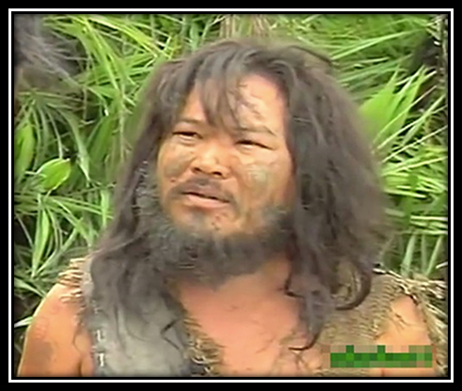
- Bật video trích đoạn bộ phim “Đất rừng phương Nam”.
Bước 2: Thực hiện nhiệm vụ:
- HS quan sát video, lắng nghe lời trong video và suy nghĩ cá nhân để trả lời câu hỏi của
- GV hướng dẫn HS quan sát video, có thể tạm dừng video để HS quan sát khung cảnh
Bước 3: Báo cáo, thảo luận:
- GV chỉ định HS trả lời câu hỏi.
- HS trả lời câu hỏi của GV.
Bước 4: Kết luận, nhận định (GV):
- Nhận xét câu trả lời của HS cũng như ý kiến nhận xét của các em.
- Kết nối vào nội dung đọc – hiểu văn bản.
Các em thân mến! Miền Tây Nam Bộ là một trong những vùng đất đã đi vào trong rất nhiều tác phẩm văn học. Ở đó ta bắt gặp không chỉ khung cảnh thiên nhiên thơ mộng, trữ tình mang nét riêng của miền Tây Nam Bộ mà người đọc còn cảm nhận được những nét đẹp tâm hồn của con người nơi đây. Văn bản “Người đàn ông cô độc giữa rừng” trích tiểu thuyết “Đất rừng phương Nam” của nhà văn Đoàn Giỏi mà hôm nay cô và các em đi tìm hiểu sẽ cho chúng ta cảm nhận rất rõ nét đẹp đó của con người miền Tây Nam Bộ được thể hiện qua nhân vật Võ Tòng.
2. Hoạt động 2: Hình thành kiến thức mới (100p)
a) Mục tiêu:
- Nêu được ấn tượng chung về các văn bản đọc hiểu; nhận biết được một số yếu tố hình thức (bối cảnh, nhân vật, ngôi kể và sự thay đổi ngôi kể, ngôn ngữ vùng miền,…) và nội dung (đề tài, chủ đề, ý nghĩa,…) của văn bản.
* Dành cho HSKT: Nêu được tên tác giả, thể loại; nhận biết được nhân vật và nội dung chính của văn bản.
b) Nội dung:
- GV hướng dẫn HS đọc văn bản và đặt câu hỏi.
- Hs đọc, quan sát SGK và tìm thông tin để trả lời câu hỏi của GV.
c) Sản phẩm: Câu trả lời của HS.
d) Tổ chức thực hiện:

Hoạt động của GV- HS |  | Sản phẩm dự kiến
Bước 1: Chuyển giao nhiệm vụ (GV)  - Chia nhóm cặp đôi  - Các cặp đôi trao đổi sản phẩm đã chuẩn bị cho nhau để cùng nhau trao đổi về sơ đồ tư duy đã chuẩn bị từ ở nhà, có thể chỉnh sửa nếu cần thiết.  ? Tính cách nhân vật thường được thể hiện ở những phương diện nào?  ? Bối cảnh trong truyện là gì?  ? Nêu tác dụng của việc thay đổi ngôi kể trong tác phẩm tự sự?  ? Em hiểu thế nào là ngôn ngữ vùng miền?  Bước 2: Thực hiện nhiệm vụ  - HS quan sát phiếu học tập của bạn, cùng nhau chia sẻ, trao đổi và thống nhất ý kiến.  Bước 3: Báo cáo, thảo luận  - GV yêu cầu 1 vài cặp đôi báo cáo sản phẩm.  - HS đại điện cặp đôi trình bày sản phẩm. Các cặp đôi còn lại theo dõi, nhận xét và ghi chép kết quả thảo luận của các cặp đôi báo cáo.  - Những cặp đôi không báo cáo sẽ làm nhiệm vụ nhận xét, bổ sung cho cặp đôi báo cáo (nếu cần).  Bước 4: Kết luận, nhận định (GV)  - Nhận xét thái độ làm việc và sản phẩm của các cặp đôi.  - Chốt kiến thức trên các slide và chuyển dẫn sang mục sau. |  | I. Tìm hiểu chung  1. Kiến thức ngữ văn  a. Tính cách nhân vật, bối cảnh  * Tính cách nhân vật: Thường được thể hiện qua hình dáng, cử chỉ, hành động, ngôn ngữ, suy nghĩ của nhân vật; qua nhận xét của người kể chuyện và các nhân vật khác.  * Bối cảnh trong truyện thường chỉ hoàn cảnh xã hội của một thời kì lịch sử nói chung (bối cảnh lịch sử); thời gian và địa điểm, quang cảnh cụ thể xảy ra câu chuyện (bối cảnh riêng);…  b. Tác dụng của việc thay đổi ngôi kể  Một câu chuyện có thể linh hoạt thay đổi ngôi kể để việc kể được linh hoạt hơn…  c. Ngôn ngữ các vùng miền  - Tiếng Việt là ngôn ngữ quốc gia của Việt Nam, vừa có tính thống nhất cao, vừa có tính đa dạng. Tính đa dạng tiếng Việt thể hiện ở mặt ngữ âm và từ vựng:  + Về ngữ âm: một từ ngữ có thể được phát âm không giống nhau ở các vùng miền khác nhau.  + Về từ vựng: Các vùng miền khác nhau đều có từ ngữ mang tính địa phương.
Bước 1: Chuyển giao nhiệm vụ (GV)  - Chia nhóm cặp đôi  - Các cặp đôi trao đổi sản phẩm đã chuẩn bị cho nhau để cùng nhau trao đổi về sơ đồ tư duy đã chuẩn bị từ ở nhà, có thể chỉnh sửa nếu cần thiết.  * Dành cho HSKT tâm thần: GV đặt câu hỏi để HS phát hiện về tác giả.  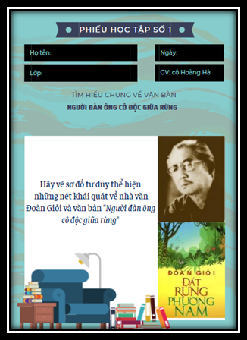  Phiếu học tập số 1  Bước 2: Thực hiện nhiệm vụ  - HS quan sát phiếu học tập của bạn, cùng nhau chia sẻ, trao đổi và thống nhất ý kiến.  Bước 3: Báo cáo, thảo luận  - GV yêu cầu 1 vài cặp đôi báo cáo sản phẩm.  - HS đại điện cặp đôi trình bày sản phẩm. Các cặp đôi còn lại theo dõi, nhận xét và ghi chép kết quả thảo luận của các cặp đôi báo cáo.  Bước 4: Kết luận, nhận định (GV)  - Nhận xét thái độ làm việc và sản phẩm của các cặp đôi.  - Chốt kiến thức, chuyển dẫn sang mục sau  Bước 1: Chuyển giao nhiệm vụ (GV)  - GV yêu cầu HS dựa theo sự chuẩn bị ở nhà trình bày về bối cảnh và xuất xứ của truyện.  Bước 2: Thực hiện nhiệm vụ  - HS xem lại chuẩn bị bài ở nhà, chuẩn bị câu trả lời.  Bước 3: Báo cáo, thảo luận  - HS đứng tại chỗ trả lời cá nhân. Các HS khác theo dõi và nhận xét.  Bước 4: Kết luận, nhận định (GV)  - GV nhận xét, chốt kiến thức.  Bước 1: Chuyển giao nhiệm vụ (GV)  a. Đọc-hiểu chú thích  - Hướng dẫn đọc nhanh.  + Đọc giọng to, rõ ràng và lưu loát;  + Thể hiện rõ giọng điệu và ngôi kể thứ nhất (lời kể của cậu bé An).  - Hướng dẫn cách đọc chậm (đọc theo thẻ).  + Đọc thẻ trước, viết dự đoán ra giấy;  + Đọc văn bản và đối chiếu với sản phẩm dự đoán.  - Cho học sinh thực hành đọc văn bản theo hướng dẫn.  - GV hướng dẫn HS giải nghĩa một số chú thích.  b. Đặc điểm thể loại  - Yêu cầu HS tiếp tục quan sát phiếu học tập đã chuẩn bị ở nhà và trả lời các câu hỏi còn lại:  ? Văn bản “Người đàn ông cô độc giữa rừng” viết về ai và về sự việc gì?  ? Văn bản thuộc thể loại gì?  ? Dựa vào tri thức Ngữ văn hãy cho biết nhân vật chính trong văn bản này là ai?  ? Văn bản sử dụng những ngôi kể nào? Nêu tác dụng của từng ngôi kể?  ? Có thể chia văn bản này ra làm mấy phần? Nêu nội dung của từng phần?  Bước 2: Thực hiện nhiệm vụ  - GV:  1. Hướng dẫn HS cách đọc và tóm tắt.  2. Theo dõi, hỗ trợ HS (nếu cần).  - HS:  1. Đọc văn bản, các em khác theo dõi, quan sát bạn đọc.  2. Xem lại nội dung phiếu học tập đã chuẩn bị ở nhà.  Bước 3: Báo cáo, thảo luận  - GV yêu cầu HS trả lời, hướng dẫn, hỗ trợ HS (nếu cần).  - HS:  - Trả lời các câu hỏi của GV.  - HS khác nhận xét, bổ sung cho bạn (nếu cần).  Bước 4: Kết luận, nhận định (GV)  - Nhận xét thái độ học tập qua sự chuẩn bị của HS bằng việc trả lời các câu hỏi.  - Chốt kiến thức, cung cấp thêm thông tin (nếu cần) và chuyển dẫn sang đề mục sau. |  | 2. Tác giả-Tác phẩm  a. Tác giả  - Đoàn Giỏi (1925 – 1989)  - Quê: Tiền Giang  - Ông nổi tiếng với tiểu thuyết "Đất rừng phương Nam" viết cho lứa tuổi thiếu nhi, được tái bản rất nhiều lần và dịch ra nhiều tiếng nước ngoài.  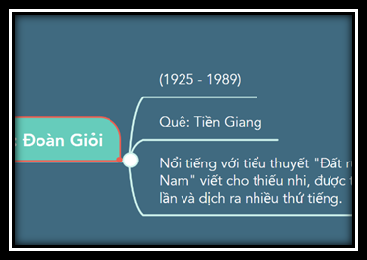  b. Tác phẩm  - Bối cảnh: là các tỉnh Tây Nam, vào năm 1945, sau khi thực dân Pháp trở lại xâm chiếm miền Nam.  - Xuất xứ: tiểu thuyết “Đất rừng phương Nam”.  3. Hướng dẫn đọc  a. Đọc-hiểu chú thích  b. Đặc điểm thể loại  - Thể loại: tiểu thuyết  - Nhân vật chính: Võ Tòng  - Ngôi kể: ngôi thứ nhất và ngôi thứ 3 (có sự chuyển đổi ngôi kể)  - Bố cục: 2 phần  + Phần 1: Người đàn ông cô độc giữa rừng qua ngôi kể thứ nhất.  + Phần 2: Người đàn ông cô độc giữa rừng qua ngôi kể thứ ba.  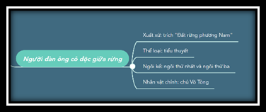
Sản phẩm tổng hợp:
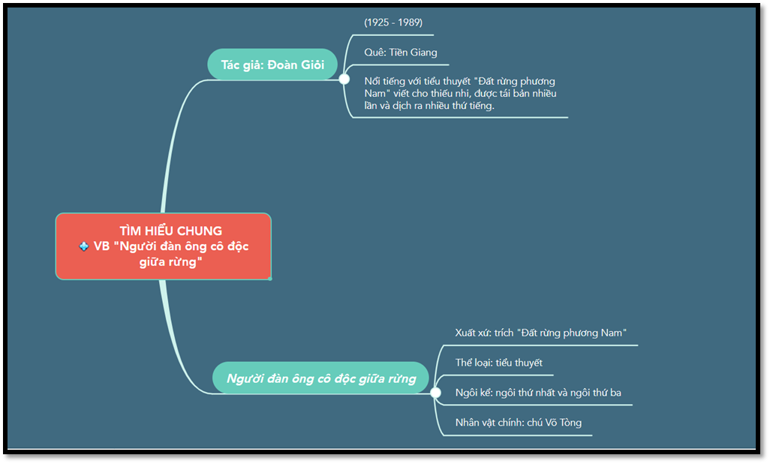
Bước 1: Chuyển giao nhiệm vụ (GV)  ? Nhan đề của văn bản gợi cho em suy nghĩ gì?  Bước 2: Thực hiện nhiệm vụ  - HS đọc nhan đề văn bản và suy nghĩ cá nhân;  - GV hướng dẫn HS tìm hiểu bằng cách đặt các câu hỏi phụ (nếu HS không trả lời được):  ? Người đàn ông nói đến ai?  ? Cô độc là sống với những ai?  ? Giữa rừng gợi không gian ở đâu?  Bước 3: Báo cáo thảo luận  - GV yêu cầu một vài HS trình bày cảm nhận của mình về nhan đề văn bản.  - HS trả lời câu hỏi của GV, những HS còn lại theo dõi, nhận xét và bổ sung (nếu cần) cho câu trả lời của bạn.  Bước 4: Kết luận, nhận định (GV)  - Nhận xét câu trả lời và câu nhận xét của HS.  - Chốt nội dung (sản phẩm).  - Chuyển dẫn sang nội dung sau. | II. Đọc hiểu văn bản:  1. Nhan đề văn bản:  “Người đàn ông cô độc giữa rừng”  →  - Người đàn ông → nhân vật chính  - Cô độc: hoàn cảnh sống một mình.  - Giữa rừng: không gian sống  → Gợi tả về một người đàn ông đặc biệt, gây sự chú ý và tò mò đối với độc giả.
Bước 1: Chuyển giao nhiệm vụ (GV)  - Chia nhóm lớp.  - Giao nhiệm vụ: hoàn thiện phiếu học tập số 2 bằng cách trả lời các câu hỏi 1, 2, 3.  - Thời gian: 7 phút  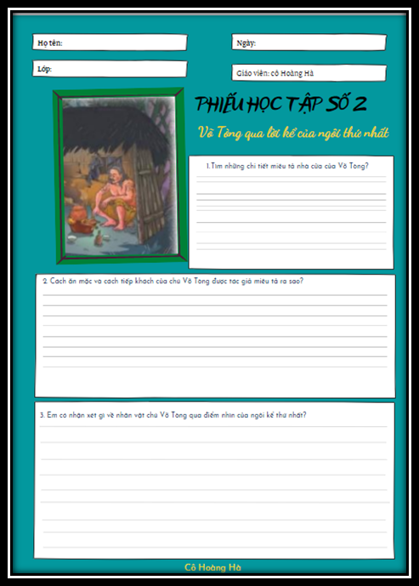  Dự kiến tình huống khó khăn: HS gặp khó khăn trong câu hỏi số 3.  Tháo gỡ: (GV gợi ý HS bằng cách hướng dẫn các em đọc đoạn văn: “có lẽ bố chúng nói đúng… bắt đầu mùa sinh nở của chúng”).  Bước 2: Thực hiện nhiệm vụ  HS  - Quan sát những chi tiết trong SGK (GV đã chiếu trên màn hình).  - Đọc đoạn văn: “có lẽ bố chúng nói đúng… bắt đầu mùa sinh nở của chúng”).  GV hướng dẫn HS chú ý đoạn 1 (đặc biệt là đoạn văn: “có lẽ bố chúng nói đúng… bắt đầu mùa sinh nở của chúng”.  Bước 3: Báo cáo, thảo luận  GV:  - Yêu cầu HS trình bày.  - Hướng dẫn HS trình bày (nếu cần).  HS:  - Đại diện một nhóm trình bày sản phẩm.  - HS còn lại theo dõi, quan sát, nhận xét, bổ sung cho nhóm bạn (nếu cần).  Bước 4: Kết luận, nhận định (GV)  - Nhận xét câu trả lời của HS.  - Chốt kiến thức, bình giảng và chuyển dẫn sang mục sau. | 2. Võ Tòng qua lời kể của ngôi kể thứ nhất
P/diện | Chi tiết | Nhận xét
Nơi ở | - Trong một túp lều ở giữa rừng.  - Giữa lều đặt cái bếp cà ràng.  - Sống cùng với con vượn bạc má. | → NT: miêu tả  → Gợi một cuộc sống thiếu thốn.
Ngoại hình | - Cởi trần  - Mặc chiếc quần ka ki còn mới nhưng lâu không giặt.  - Thắt xanh-tuya-rông  - Bên hông đeo lủng lẳng một lưỡi lê nằm gọn trong vỏ sắt. | → NT: Miêu tả  → Gợi hình ảnh về một người đàn ông mộc mạc, giản dị.
Lời nói và hành động | - Lời nói:  + Ngồi xuống đây, chú em!  + Nhai bậy một miếng khô nai đi, chú em...  - Hành động:  + Giết giặc bằng bắn tên.  + Chế thuốc độc và tẩm độc vào mũi tên để giết giặc. | → Chú Võ Tòng là người thân thiện, cởi mở và dễ mến.
- Võ Tòng là một người mộc mạc, giản dị, chân thành, cởi mở và yêu nước, căm thù giặc.

Bước 1: Chuyển giao nhiệm vụ (GV)  1. Chỉ ra dấu hiệu chuyển đổi ngôi kể của đoạn 3?  2. Vì sao người đàn ông sống cô độc trong rừng lại có tên gọi Võ Tòng?  3. Vì sao Võ Tòng lại đến ở một mình trong khu rừng?  4. Qua lời kể của ngôi thứ ba, em có nhận xét gì về nhân vật Võ Tòng?  5. Trao đổi và chia sẻ để hoàn thiện phiếu bài tập số 3  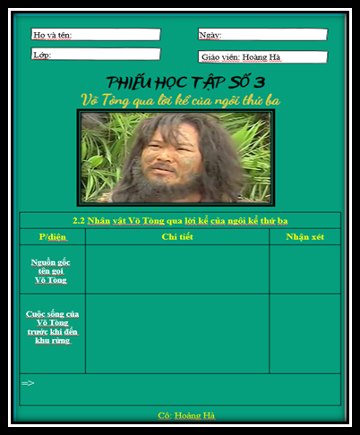  Phiếu học tập số 3  Bước 2: Thực hiện nhiệm vụ  HS: đọc ngữ liệu trong SGK (đoạn 3), suy nghĩ cá nhân để trả lời câu hỏi.  GV:  - Dự kiến KK: HS khó trả lời câu hỏi số 1;  - Tháo gỡ KK: GV nói thêm về nhân vật Võ Tòng trong truyện.  Bước 3: Báo cáo, thảo luận  GV:  - Yêu cầu HS trình bày.  - Hướng dẫn HS trình bày (nếu cần).  HS  - Đại diện một nhóm lên trình bày sản phẩm.  - Các nhóm khác theo dõi, quan sát, nhận xét, bổ sung cho nhóm bạn (nếu cần).  Bước 4: Kết luận, nhận định (GV)  - Nhận xét về thái độ làm việc, ý kiến nhận xét và sản phẩm của các nhóm.  - Chốt kiến thức lên màn hình, chuyển dẫn sang nội dung sau. | 3. Võ Tòng qua lời kể của ngôi thứ ba  a. Nguồn gốc tên gọi “Võ Tòng”  - Do giết hổ chúa trong rừng.  - Trên mặt có vết sẹo bởi cái tát của con hổ chúa trước khi chết.  b. Lai lịch của Võ Tòng.  - Là một gã đàn ông hiền lành và vô cùng yêu vợ.  - Từng có một gia đình (vợ gã là người đàn bà xinh đẹp).  - Vì chiều vợ, đào măng cho vợ ăn khi vợ mang bầu nên bị tên địa chủ đánh vào đầu (đầu là nơi thờ phụng ông bà thì mày tới số rồi).  - Vung dao chém vào mặt tên địa chủ.  → NT: kể, tả, sử dụng ngôi kể thứ ba để tạo điểm nhìn khách quan.  - Võ Tòng là một người đàn ông khỏe mạnh, tính tình ngay thẳng, gan dạ và rất tự trọng.
Bước 1: Chuyển giao nhiệm vụ (GV)  - Chia nhóm theo bàn.  - Giao nhiệm vụ cho các nhóm:  ? Nêu những biện pháp nghệ thuật được sử dụng trong văn bản?  ? Nội dung chính của văn bản “Người đàn ông cô độc giữa rừng”?  ? Qua giờ học, em rút ra bài học gì khi khám phá một tác phẩm tự sự? Đặc biệt là khi đi tìm hiểu nhân vật?  * Dành cho HSKT tâm thần: HS chia sẻ, trình bày bằng các câu đơn giản về nội dung truyện.  Bước 2: Thực hiện nhiệm vụ  - HS làm việc cá nhân, làm việc nhóm để hoàn thành nhiệm vụ.  - GV hướng theo dõi, quan sát HS thảo luận nhóm, hỗ trợ (nếu HS gặp khó khăn).  Bước 3: Báo cáo, thảo luận  - HS báo cáo kết quả thảo luận nhóm, HS nhóm khác theo dõi, nhận xét và bổ sung (nếu cần).  - GV hướng dẫn và yêu cầu HS trình bày, nhận xét, đánh giá chéo giữa các nhóm.  Bước 4: Kết luận, nhận định  - GV nhận xét thái độ và kết quả làm việc của từng nhóm.  - Nhận xét và chốt sản phẩm lên Slide. | C. Tổng kết:  1. Giá trị nội dung  - Kể về cuộc gặp gỡ của cậu bé An với chú Võ Tòng – một người đàn ông cô độc giữa rừng U Minh vùng Tây Nam Bộ. Qua đó người đọc cảm nhận được chú Võ Tòng không chỉ là người giản dị, mộc mạc, chân thành mà còn là người thẳng thắn, bộc trực, giàu lòng yêu nước, căm thù giặc. Đây cũng chính là nét đẹp của người dân miền Tây Nam Bộ thời bấy giờ.  2. Giá trị nghệ thuật  - Đan xen và lồng ghép 2 ngôi kể (ngôi kể thứ nhất và ngôi kể thứ ba.  - Sử dụng ngôn ngữ mang đậm chất Nam Bộ.  3. Cách đọc hiểu văn bản tiểu thuyết và truyện ngắn:  a) Về ngôi kể  - Vai trò của từng ngôi kể đặc biệt là sự chuyển đổi ngôi kể trong tác phẩm đem đến khả năng di chuyển điểm nhìn nghệ thuật đồng thời mang đến sự linh hoạt trong lời kể.  b) Khi tìm hiểu về nhân vật  Chú ý các phương diện sau:  - Ngoại hình  - Tính cách  - Ngôn ngữ (lời nói)  - Hành động  - Suy nghĩ  - Lai lịch…
3. Hoạt động 3: Luyện tập (15’)
a) Mục tiêu: Vận dụng kiến thức của bài học vào việc làm bài tập cụ thể.
b) Nội dung: HS hoạt động cá nhân làm bài tập của GV giao.
c) Sản phẩm: Câu 1: A; Câu 2: D; Câu 3: D; Câu 4: C
d) Tổ chức thực hiện
Bước 1: Chuyển giao nhiệm vụ: Giáo viên giao bài tập cho HS
Câu 1: Văn bản “Người đàn ông cô độc giữa rừng” được sáng tác trong hoàn cảnh nào?
A. Đất rừng phương Nam B. Ngọn tầm vông
C. Từ đất Tiền Giang D. Sông nước Cà Mau
Câu 2: Văn bản “Người đàn ông cô độc giữa rừng” sử dụng ngôi kể nào?
A. Ngôi kể thứ nhất B. Ngôi kể thứ hai
C. Ngôi thứ ba D. Ngôi kể thứ nhất và thứ ba
Câu 3: Qua ngôi kể thứ nhất, Võ Tòng hiện lên là một nhân vật như thế nào?
A. Là một người đàn ông hiền lành, thật thà.
B. Là một người cởi mở, hiếu khách.
C. Là một người chân thành, mộc mạc
D. Là một người mộc mạc, giản dị, chân thành, cởi mở và yêu nước, căm thù giặc
Câu 4: Qua ngôi kể thứ ba, Võ Tòng hiện lên là một nhân vật như thế nào?
A. Là một người đàn ông hiền lành, thật thà.
B. Là một người cởi mở, hiếu khách.
C. Là người đàn ông hiền lành, khỏe mạnh, tính tình bộc trực, có chí khí nhưng số phận lại vô cùng bất hạnh.
D. Là một người yêu nước, căm thù giặc.
Bước 2: Thực hiện nhiệm vụ
- GV: Chiếu bài tập;
- HS: Đọc yêu cầu của bài và lựa chọn đáp án.
Bước 3: Báo cáo, thảo luận:
- GV yêu cầu HS lựa chọn đáp án.
- HS trả lời, các em còn lại theo dõi, nhận xét, đánh giá và bổ sung cho bài của bạn (nếu cần).
Bước 4: Kết luận, nhận định: GV đánh giá bài làm của HS bằng điểm số hoặc bằng cách chốt đáp án đúng.

4. Hoạt động 4: Vận dụng (10p)
a) Mục tiêu: HS vận dụng kiến thức bài học vào giải quyết tình huống trong thực tiễn.
b) Nội dung: GV giao nhiệm vụ, HS thực hiện nhiệm vụ.
c) Sản phẩm: Đoạn văn của học sinh (Sau khi đã được GV góp ý, nhận xét và chỉnh sửa).
d) Tổ chức thực hiện
Bước 1: Chuyển giao nhiệm vụ (GV)
* GD lồng ghép ANQP, TT HCM: ? Từ câu chuyện của Võ Tòng, em có suy nghĩ gì về giá trị của độc lập, tự do?
- Giao bài tập về nhà: Viết một đoạn văn ngắn (5-7 câu) nêu cảm nhận của em về nhân vật Võ Tòng?
Bước 2: Thực hiện nhiệm vụ
- GV gợi ý cho HS suy nghĩ dựa trên quá khứ của Võ Tòng, về ý chí giết giặc và sự hy sinh sau này của Võ Tòng.
- GV gợi ý cho HS bằng việc bám sát văn bản (đặc biệt là những chi tiết kể/tả về Võ Tòng…
- HS đọc lại văn bản, suy nghĩ cá nhân và viết đoạn văn.
Bước 3: Báo cáo, thảo luận
- GV tổ chức cho HS nêu ý kiến.
- GV hướng dẫn các em cách nộp sản phẩm trên zalo nhóm hoặc trên Padlet.
- HS nộp sản phẩm cho GV qua hệ thống CNTT mà GV hướng dẫn.
Bước 4: Kết luận, nhận định (GV)
- GV nhận xét về các câu trả lời của HS, bình thêm về sự hy sinh của cha anh cho độc lập dân tộc; ý chí và bài học từ Bác Hồ về hòa bình, độc lập, tự chủ.
- Nhận xét ý thức làm bài của HS (HS nộp bài không đúng qui định (nếu có) trên zalo nhóm lớp/môn…

* Hướng dẫn học bài ở nhà và chuẩn bị bài sau: (5p)
- Bài cũ:
+ Hoàn thiện đoạn văn cảm nhận về nhân vật Võ Tòng.
+ Vẽ sơ đồ tư duy thể hiện các khái cạnh nội dung trong bài học.
- Bài mới: Chuẩn bị bài: Buổi học cuối cùng
+ Đọc văn bản
+ Đọc và hoàn thiện phần 1.Chuẩn bị (Sgk/21) vào vở soạn văn
+ Trả lời câu hỏi cuối bài vào vở soạn văn (Sgk/26)

Tiết 8,9:

Đọc – hiểu văn bản:
BUỔI HỌC CUỐI CÙNG
(Truyện kể của một em bé người An- dat)
(An - phông - xơ Đô - đê )
I. MỤC TIÊU:
1. Năng lực
* Năng lực đặc thù:
- Nêu được ấn tượng chung về các văn bản đọc hiểu; nhận biết được một số yếu tố hình thức (bối cảnh, nhân vật, ngôi kể và sự thay đổi ngôi kể, ngôn ngữ vùng miền,…) và nội dung (đề tài, chủ đề, ý nghĩa,…) của văn bản.
* Năng lực chung:
- Giao tiếp và hợp tác trong làm việc nhóm và trình bày sản phẩm nhóm;
- Phát triển khả năng tự chủ, tự học qua việc đọc và hoàn thiện phiếu học tập ở nhà;
- Giải quyết vấn đề và tư duy sáng tạo trong việc chủ động tạo lập văn bản.
2. Phẩm chất:
- Có tình yêu thương con người, biết chia sẻ, cảm thông với người khác và những cảnh ngộ éo le trong cuộc sống; có tinh thần yêu nước, tự hào dân tộc và ý thức về trách nhiệm của công dân đối với đất nước.
* Các nội dung tích hợp, lồng ghép:
- Lồng ghép GD ANQP: Lòng yêu nước, lòng tự hào dân tộc. khẳng định độc lập chủ quyền của dân tộc VN;
- GDTT HCM: Liên hệ với tư tưởng yêu nước, độc lập dân tộc của Bác Hồ.
II. THIẾT BỊ DẠY HỌC VÀ HỌC LIỆU
- Thiết bị dạy học: Máy chiếu, máy tính, bảng phụ và phiếu học tập.
- Học liệu: Các phiếu học tập (Phụ lục đi kèm).
III. TIẾN TRÌNH DẠY HỌC
1. Hoạt động 1: Mở đầu (5p)
a. Mục tiêu: HS xác định được nội dung chính của văn bản đọc – hiểu từ phần khởi động.
b. Nội dung:
- GV sử dụng KT đặt câu hỏi để hỏi HS, sau đó kết nối với nội dung của văn bản đọc – hiểu.
- HS quan sát video, suy nghĩ cá nhân, kết nối tri thức trong video với tri thức trong thực tiễn với nội dung bài học
c. Sản phẩm: Cảm nhận của học sinh và lời chuyển dẫn của giáo viên.
d. Tổ chức thực hiện:
Bước 1: Chuyển giao nhiệm vụ (GV)
- GV cho HS nghe một đoạn bài hát Thương ca tiếng Việt:
https://www.youtube.com/watch?v=0m-UM6KlMoM
? Ca từ bài hát cho em hiểu điểu gì?
Bước 2: Thực hiện nhiệm vụ:
- HS quan sát video, lắng nghe lời bài hát trong video và suy nghĩ cá nhân để trả lời câu hỏi của GV;
- GV hướng dẫn HS quan sát video, có thể tạm dừng video để HS quan sát khung cảnh.
Bước 3: Báo cáo, thảo luận:
- GV chỉ định HS trả lời câu hỏi.
- HS trả lời câu hỏi của GV.
Bước 4: Kết luận, nhận định (GV):
- Nhận xét câu trả lời của HS cũng như ý kiến nhận xét của các em.
- Kết nối vào nội dung đọc – hiểu văn bản.
Với mỗi dân tộc, ngôn ngữ là tinh hoa, là hồn cốt của ngàn đời truyền lại, thậm chí là yếu tố quyết định đến sự còn- mất của dân tộc. Điều này không chỉ đúng với dân tộc ta mà đúng với nhiều dân tộc khác, đất nước khác. Nhà văn người Pháp An-phông- xơ Đô- đê đã thể hiện nội dung này trong đoạn trích "Buổi học cuôi cùng" trích trong tác phẩm “ Chuyện của một em bé người An-dát.”
2. Hoạt động 2: Hình thành kiến thức mới (60p)
a. Mục tiêu:
- Nêu được ấn tượng chung về các văn bản đọc hiểu; nhận biết được một số yếu tố hình thức (bối cảnh, nhân vật, ngôi kể và sự thay đổi ngôi kể, ngôn ngữ vùng miền,…) và nội dung (đề tài, chủ đề, ý nghĩa,…) của văn bản.
b. Nội dung:
- GV hướng dẫn HS đọc văn bản và đặt câu hỏi.
- Hs đọc, quan sát SGK và tìm thông tin để trả lời câu hỏi của GV.
c. Sản phẩm: Câu trả lời của HS
d. Tổ chức thực hiện:
Hoạt động của GV- HS | Sản phẩm dự kiến
Bước 1: Chuyển giao nhiệm vụ (GV)  - Chia nhóm cặp đôi;  - Yêu cầu HS đọc SGK và trả lời câu hỏi:  ? Nêu những hiểu biết của em về nhà văn An-phông- xơ Đô- đê?  * Dành cho HSKT tâm thần: GV đặt câu hỏi để HS phát hiện về tác giả.  Bước 2: Thực hiện nhiệm vụ  - HS cùng nhau chia sẻ, trao đổi những hiểu biết về tác giả.  Bước 3: Báo cáo, thảo luận  - GV yêu cầu 1 vài cặp đôi báo cáo sản phẩm.  - HS đại điện cặp đôi trình bày sản phẩm. Các cặp đôi còn lại theo dõi, nhận xét và ghi chép kết quả thảo luận của các cặp đôi báo cáo.  Bước 4: Kết luận, nhận định  - HS: Những cặp đôi không báo cáo sẽ làm nhiệm vụ nhận xét, bổ sung cho cặp đôi báo cáo (nếu cần).  - GV:  + Nhận xét thái độ làm việc và sản phẩm của các cặp đôi.  + Chốt kiến thức, chuyển dẫn sang mục sau.  Bước 1: Chuyển giao nhiệm vụ (GV)  - GV yêu cầu HS dựa theo sự chuẩn bị ở nhà trình bày về bối cảnh và xuất xứ của truyện.  Bước 2: Thực hiện nhiệm vụ  - HS xem lại chuẩn bị bài ở nhà, chuẩn bị câu trả lời.  Bước 3: Báo cáo, thảo luận  - HS đứng tại chỗ trả lời cá nhân. Các HS khác theo dõi và nhận xét.  Bước 4: Kết luận, nhận định (GV)  - GV nhận xét, chốt kiến thức. | I. Tìm hiểu chung  1. Tác giả  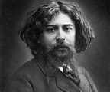  - An-phông- xơ Đô- đê (1840-1897), nhà văn Pháp;  - Có cuộc đời đầy biến động;  - Tác giả của nhiều tập truyện nổi tiếng.  2. Tác phẩm  - Bối cảnh: Các sự việc trong truyện diễn ra tại lớp học vùng An- dát ở Pháp, sau cuộc chiến tranh Pháp – Phổ, nước Pháp phải cắt vùng đất An- dát cho nước Phổ.  - Xuất xứ: in trong quyển 3 tuyển tập truyện ngắn chọn lọc “Những vì sao” 1873.
Bước 1: Chuyển giao nhiệm vụ (GV)  a. Đọc  - Hướng dẫn đọc nhanh:  GV hướng dẫn HS đọc truyện: Đọc giọng chậm, xót xa cảm động, day dứt.  Lời nói của thầy Ha-men đọc dịu dàng, buồn.  - GV đọc mẫu => học sinh đọc.  - Hướng dẫn cách đọc chậm (đọc theo thẻ).  + Đọc thẻ trước, viết dự đoán ra giấy.  + Đọc văn bản và đối chiếu với sản phẩm dự đoán.  - Cho học sinh thực hành đọc văn bản theo hướng dẫn.  - GV hướng dẫn HS giải nghĩa một số từ khó.  - GV yêu cầu HS tóm tắt văn bản.  b. Yêu cầu HS tiếp tục quan sát phiếu học tập đã chuẩn bị ở nhà và trả lời các câu hỏi còn lại:  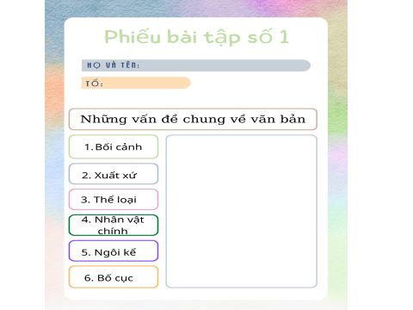  Bước 2: Thực hiện nhiệm vụ  GV:  1. Hướng dẫn HS cách đọc và tóm tắt.  2. Theo dõi, hỗ trợ HS (nếu cần).  HS:  1. Đọc văn bản, các em khác theo dõi, quan sát bạn đọc.  2. Xem lại nội dung phiếu học tập đã chuẩn bị ở nhà.  Bước 3: Báo cáo, thảo luận  - Trả lời các câu hỏi của GV.  - HS khác nhận xét, bổ sung cho bạn (nếu cần).  Bước 4: Kết luận, nhận định (GV)  - Nhận xét thái đọc tập qua sự chuẩn bị của HS bằng việc trả lời các câu hỏi.  - Chốt kiến thức, cung cấp thêm thông tin (nếu cần) và chuyển dẫn sang đề mục sau. | 3. Hướng dẫn đọc  a. Đọc-hiểu chú thích  - Đọc  - Tóm tắt  Câu chuyện về buổi học cuối cùng bằng tiếng Pháp đầy xúc động giữa thầy trò và người dân ở vùng đất bị quân Phổ chiếm đóng. Theo lời kể của cậu bé Phrăng ham chơi, không khí của buổi học hôm ấy thật khác lạ, thấm đẫm tình yêu tiếng nói dân tộc.  b. Đặc điểm thể loại  - Thể loại: truyện ngắn  - Nhân vật chính: Cậu bé Phrăng  - Ngôi kể: ngôi thứ nhất  - Bố cục: 3 phần:  + P1: Từ đầu → mà vắng mặt em: Quang cảnh từ nhà đến trường dưới con mắt quan sát của Phrăng  + P2: Tiếp → cuối cùng này:  Diến biến buổi học cuối cùng  + P3: Còn lại: Cảnh kết thúc buổi học
Bước 1: Chuyển giao nhiệm vụ (GV)  ? Nhan đề của văn bản gợi cho em suy nghĩ gì?  Bước 2: Thực hiện nhiệm vụ  - HS đọc nhan đề văn bản và suy nghĩ cá nhân  - GV hướng dẫn HS tìm hiểu bằng cách đặt các câu hỏi phụ (nếu HS không trả lời được).  ? Không khí buổi học có gì đặc biệt?  ? Những điều khác lạ đó báo hiệu điều gì?  Bước 3: Báo cáo thảo luận  - GV yêu cầu một vài HS trình bày cảm nhận của mình về nhan đề văn bản.  - HS trả lời câu hỏi của GV, những HS còn lại theo dõi, nhận xét và bổ sung (nếu cần) cho câu trả lời của bạn.  Bước 4: Kết luận, nhận định (GV)  - Nhận xét câu trả lời và câu nhận xét của HS.  - Chốt nội dung (sản phẩm).  - Chuyển dẫn sang nội dung sau. | II. Đọc- hiểu văn bản:  1. Nhan đề:  - Tên truyện: “ Buổi học cuối cùng”: buổi học cuối cùng được học bằng tiếng Pháp và không còn buổi học nào như thế nữa.  → Gợi sự tiếc nuối, xót xa
Bước 1: Chuyển giao nhiệm vụ (GV)  - Chia nhóm lớp.  - Giao nhiệm vụ: hoàn thiện phiếu học tập số 2  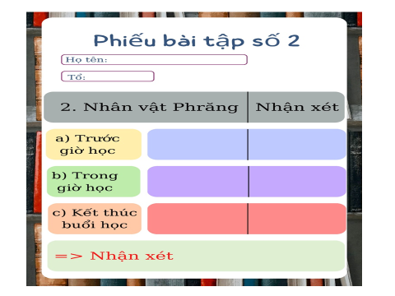  - Thời gian: 7 phút  Bước 2: Thực hiện nhiệm vụ  HS:  - Quan sát những chi tiết trong SGK (GV đã chiếu trên màn hình).  - Đọc đoạn văn:  Bước 3: Báo cáo, thảo luận  GV:  - Yêu cầu HS trình bày.  - Hướng dẫn HS trình bày (nếu cần).  HS:  - Đại diện một nhóm trình bày sản phẩm.  - HS còn lại theo dõi, quan sát, nhận xét, bổ sung cho nhóm bạn (nếu cần).  Bước 4: Kết luận, nhận định (GV)  - Nhận xét câu trả lời của HS.  - Chốt kiến thức, bình giảng và chuyển dẫn sang mục sau. |  | 2. Nhân vật Ph-răng  a. Trước giờ học  - Định trốn nhưng cưỡng lại được;  - Trên đường đến trường thấy nhiều người tập trung trước trụ sở xã;  - Khi tới lớp thấy thầy Ha men không mặc lễ phục, không trách mắng, cuối lớp cả dân làng ngồi dự, không khí buổi học yên ắng, khác thường.  → Tâm trạng lo sợ, ngạc nhiên.  b. Trong giờ học  - Khi biết đây là buổi học cuối cùng → Choáng váng.  - Tự giận chính mình đã lười học, ham chơi -> Ân hận, tiếc nuối.  - Coi sách như người bạn cố tri  -> Đau lòng vì phải giã từ.  - Không thuộc bài -> Xấu hổ.  - Thấm thía lời thầy, chăm chú nghe giảng, kinh ngạc vì hiểu bài.  c. Kết thúc buổi học:  - Cảm phục, nhận ra tình cảm của thầy đối với học sinh, với ngôn ngữ dân tộc và biết ơn thầy.  -> NT: miêu tả tâm lí độc đáo;  -> NX: Phrăng là 1 cậu bé hồn nhiên, ham chơi nhưng cũng rất nhạy cảm, tinh tế. Yêu tiếng Pháp, yêu kính thầy.
Bước 1: Chuyển giao nhiệm vụ (GV)  ? Thầy Ha-men được miêu tả qua những phương diện nào? Qua đó em cảm nhận thầy là người như thế nào?  Yêu cầu học sinh hoàn thành phiếu học tập:  PHIẾU HỌC TẬP:  Nhân vật thầy Ha- men  Bước 2: Thực hiện nhiệm vụ  - HS: hoàn thiện phiếu học tập theo nhóm.  Bước 3: Báo cáo, thảo luận  GV:  - Yêu cầu HS trình bày.  - Hướng dẫn HS trình bày (nếu cần).  HS  - Đại diện 1 nhóm lên trình bày sản phẩm.  - Các nhóm khác theo dõi, quan sát, nhận xét, bổ sung cho nhóm bạn (nếu cần).  Bước 4: Kết luận, nhận định (GV)  - Nhận xét về thái độ làm việc, ý kiến nhận xét và sản phẩm của các nhóm.  - Chốt kiến thức lên màn hình, chuyển dẫn sang nội dung sau. |  | 3. Nhân vật thầy Ha- men  - Trang phục: Thầy mặc áo rơ đanh gốt màu xanh lục, diềm lá sen gấp nếp mịn, đội mũ tròn bằng lụa đen thêu  -> Đẹp và trang trọng.  - Thái độ đối với học sinh:  + lời lẽ nhẹ nhàng, nhắc nhở;  + nhiệt tình và kiên nhẫn, ân cần giảng bài như muốn truyền hết hiểu biết của mình cho học sinh;  -> dịu dàng, yêu thương học sinh.  - Lời nói về việc học tiếng Pháp: “Đó là ngôn ngữ hay nhất, trong sáng nhất, vững vàng nhất, phải giữ lấy nó, đừng bao giờ quên nó….”  -> Hình ảnh so sánh khẳng định giá trị thiêng liêng và sức mạnh to lớn của tiếng nói dân tộc trong cuộc đấu tranh bảo vệ chủ quyền độc lập, tự do -> ca tụng, tôn vinh.  - Hành động, cử chỉ lúc buổi học kết thúc:  + Xúc động, nghẹn ngào, không nói nên câu;  + Người tái nhợt;  + Dằn từng nét chữ: “NƯỚC PHÁP MUÔN NĂM”.  -> Hành động đau đớn, xúc động;  -> NT: so sánh, miêu tả nhân vật;  -> ND: Thầy là người yêu nghề dạy học, yêu tiếng mẹ đẻ, yêu nước sâu sắc.
  Trang phục | Thái độ với học sinh | Lời nói về tiếng Pháp | Hành động cuối buổi học
Bước 1: Chuyển giao nhiệm vụ (GV)  ? Các nhân vật khác trong lớp có tâm trạng như thế nào?  Bước 2: Thực hiện nhiệm vụ  - HS: hoàn thiện phiếu học tập theo nhóm.  Bước 3: Báo cáo, thảo luận  GV:  - Yêu cầu HS trình bày.  - Hướng dẫn HS trình bày (nếu cần).  HS  - Đại diện 1 nhóm lên trình bày sản phẩm.  - Các nhóm khác theo dõi, quan sát, nhận xét, bổ sung cho nhóm bạn (nếu cần).  Bước 4: Kết luận, nhận định (GV)  - Nhận xét về thái độ làm việc, ý kiến nhận xét và sản phẩm của các nhóm.  - Chốt kiến thức lên màn hình, chuyển dẫn sang nội dung sau. |  | 4. Các nhân vật khác  - Dân làng ngồi phía cuối lớp lặng lẽ và buồn rầu.  - Cụ già Hode nâng niu quyển tập đánh vần, tập đọc theo lũ trẻ, giọng run run.  - Học trò chăm chú nghe giảng, cặm cụi tập viết, muốn khóc.  -> Xúc động, nuối tiếc.
Bước 1: Chuyển giao nhiệm vụ (GV)  - Chia nhóm theo bàn.  - Giao nhiệm vụ cho các nhóm:  + Tổng kết nội dung văn bản bằng sơ đồ tư duy?  + Qua giờ học, em rút ra bài học gì khi khám phá một tác phẩm tự sự? Đặc biệt là khi đi tìm hiểu nhân vật?  Bước 2: Thực hiện nhiệm vụ  - HS làm việc cá nhân, làm việc nhóm để hoàn thành nhiệm vụ.  - GV hướng theo dõi, quan sát HS thảo luận nhóm, hỗ trợ (nếu HS gặp khó khăn).  Bước 3: Báo cáo, thảo luận  - HS báo cáo kết quả thảo luận nhóm, HS nhóm khác theo dõi, nhận xét và bổ sung (nếu cần).  - GV hướng dẫn và yêu cầu HS trình bày, nhận xét, đánh giá chéo giữa các nhóm.  Bước 4: Kết luận, nhận định  - GV nhận xét thái độ và kết quả làm việc của từng nhóm.  - Nhận xét và chốt sản phẩm lên Slide. |  | C. Tổng kết:  1. Giá trị nội dung:  - Qua câu chuyện về buổi học cuối cùng của một ngôi làng người Pháp bị Đức chiếm, câu chuyện ca ngợi tình yêu nước của người thầy và nhấn mạnh tầm quan trọng của ngôn ngữ trong việc giữ gìn dân tộc.  2. Giá trị nghệ thuật:  - So sánh, miêu tả nhân vật;  - Ngôn ngữ giản dị, xúc động.  3. Cách đọc hiểu văn bản tiểu thuyết và truyện ngắn:  a) Về ngôi kể  - Vai trò của từng ngôi kể đặc biệt là sự chuyển đổi ngôi kể trong tác phẩm đem đến khả năng di chuyển điểm nhìn nghệ thuật đồng thời mang đến sự linh hoạt trong lời kể.  b) Khi tìm hiểu về nhân vật  Chú ý các phương diện sau:  - Ngoại hình  - Tính cách  - Ngôn ngữ (lời nói)  - Hành động  - Suy nghĩ  - Lai lịch…
3. Hoạt động 3: Luyện tập (10p)
a) Mục tiêu: Vận dụng kiến thức của bài học vào việc làm bài tập cụ thể.
b) Nội dung: GV tổ chức trò chơi hộp quà may mắn.
c) Sản phẩm: Câu trả lời của học sinh.
d) Tổ chức thực hiện
Bước 1: Chuyển giao nhiệm vụ:
Nhiệm vụ 1: Giáo viên chiếu hộp quà chứa câu hỏi.
Câu 1: Nội dung chính của truyện : “ Buổi học cuối cùng” là gì?
- Truyện ca ngợi lòng yêu nước qua tiếng nói dân tộc.
Câu 2: Từ còn thiếu trong câu sau là gì?
“ Khi một dân tộc rơi vào vòng nô lệ, chừng nào họ vẫn giữ vững tiếng nói của mình, thì chẳng khác gì nắm được…. chốn lao tù.”
- Từ : “ chìa khóa”
Câu 3: Đây là buổi học cuối cùng ở vùng nào nước Pháp?
- Vùng An- dát
Câu 4: Truyện buổi học cuối cùng sử dụng ngôi kể nào?
- Ngôi thứ 1
Câu 5: Nhân vật thầy Ha- men và Phrang được miêu tả qua yếu tố nào?
- Ngoại hình, cử chỉ, lời nói và tâm trạng
Nhiệm vụ 2: Yêu cầu viết đoạn văn :
Viết đoạn văn khoảng 8 câu nêu cảm nghĩ về nhân vật em yêu thích trong truyện?
Gợi ý:
- Về hình thức:
+ Đúng bố cục đoạn văn;
+ Đảm bảo số lượng câu theo yêu cầu.
- Về nội dung:
+ Mở đoạn: giới thiệu nhân vật( trong tác phẩm nào? Tác giả nào?)
+ Thân đoạn: Nêu cảm nghĩ về trang phục, hành động,cử chỉ, lời nói, thái độ….
+ Kết đoạn: Đánh giá về nhân vật.
Bước 2: Thực hiện nhiệm vụ
- GV: Chiếu hộp quà;
- HS: Đọc yêu cầu của câu hỏi và trả lời.
Bước 3: Báo cáo, thảo luận:
- HS trả lời, các em còn lại theo dõi, nhận xét, đánh giá và bổ sung cho bài của bạn (nếu cần).
Bước 4: Kết luận, nhận định: GV đánh giá bài làm của HS bằng điểm số hoặc bằng cách chốt đáp án đúng.

4. Hoạt động 4: Vận dụng (10p)
a) Mục tiêu: HS vận dụng kiến thức bài học vào giải quyết tình huống trong thực tiễn.
b) Nội dung: GV giao nhiệm vụ, HS thực hiện nhiệm vụ.
c) Sản phẩm: Học sinh phát biểu suy nghĩ.
d) Tổ chức thực hiện
Bước 1: Chuyển giao nhiệm vụ (GV)
? Em hãy phát biểu cảm nghĩ về tiếng mẹ đẻ của dân tộc Việt Nam?
* GD lồng ghép ANQP, TT HCM: Theo em, độc lập tự do có thể được gìn giữ bằng những cách nào? Bản thân em có thể làm những gì để bảo vệ chủ quyền tổ quốc?
? Em có thể nêu một số câu nói của chủ tịch Hồ Chí Minh mà em biết liên quan đến việc gìn giữ độc lập, tự do?
Bước 2: Thực hiện nhiệm vụ
- HS phát biểu cảm nghĩ cá nhân.
Bước 3: Báo cáo, thảo luận
- HS suy nghĩ, trả lời câu hỏi.
- GV gợi ý HS suy nghĩ bằng các minh chứng trong lịch sử về sự nghiệp dựng nước, giữ nước của dân tộc ta.
B4: Kết luận, nhận định (GV)
- GV nhận xét bình thêm về giá trị của độc lập, tự do.

* Hướng dẫn học bài về nhà và chuẩn bị bài sau: (5p)
- Bài cũ: Hoàn thiện câu hỏi 6 trong Sgk/26 vào vở ghi trên lớp.
- Bài mới: Chuẩn bị bài “Thực hành Tiếng việt”: Sgk/26
+ Đọc phần kiến thức ngữ văn mục 4 (Sgk/14)
+ Chuẩn bị bài tập 1,2,3,4 (Sgk/26,27)

